【党旗飘飘】数据科学与管理工程系党支部主题党课学习
时间：2024-09-14
9月12日下午，安全应急学院数据科学与管理工程系党支部全体成员在玉成楼106会议室开展了《立德树人》主题党课学习，会议由支部书记刘燕武同志主持。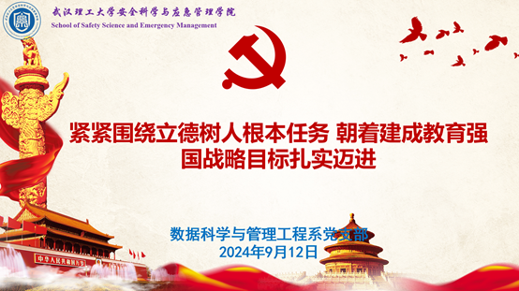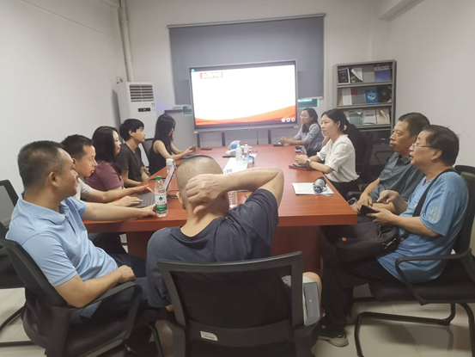
会议主要学习了9月9日-9月10日举行的全国教育大会精神，会议强调，教育是强国建设、民族复兴之基，要实施教育家精神铸魂强师行动，加强师德师风建设，提高教师培养培训质量，培养造就新时代高水平教师队伍。提高教师政治地位、社会地位、职业地位，加强教师待遇保障，维护教师职业尊严和合法权益，让教师享有崇高社会声望、成为最受社会尊重的职业之一。要建成的教育强国，是中国特色社会主义教育强国，应当具有强大的思政引领力、人才竞争力、科技支撑力、民生保障力、社会协同力、国际影响力，为以中国式现代化全面推进强国建设、民族复兴伟业提供有力支撑。
通讯员：赵不钒 审稿人：刘燕武

